附件2

报名方式

方式一：邮件提交报名回执
单位名称（盖章）： 填报日期：
姓名 | 性别 | 身份证号码 | 职务 | 联系方式 | 是否  住宿 | 备注
填报人： 联系方式：
（请于9月17日下午下班前将报名回执发至广西汉达社会工作服务中心邮箱gxhanda@163.com。）

方式二：在线提交报名回执
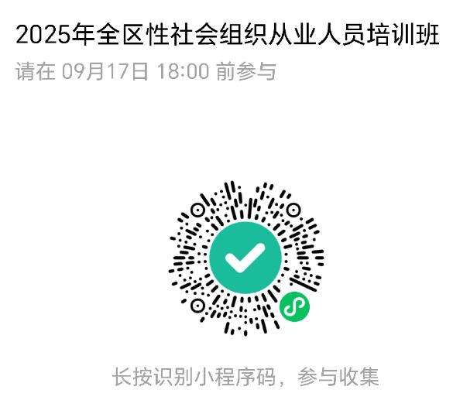
请于9月17日18:00前微信扫码或
长按识别后填写报名申请信息

